直流电机建模与控制实验报告
徐淑琪
自动化越杰2301
学号：2231323802
2025年12月21日

目录
实验五 直流电机建模与控制 2
1.实验概述 2
1.1实验目的 2
1.2 实验内容与要求 2
1.3 实验原理与模型建立 2
1.4 实验环境 3
2. 实验步骤 3
2.1 实验准备与参数配置 3
2.2 电压-转速模型建立 3
2.3 转速 PI/PID 控制设计与实现 3
2.4 电压-位置模型建立与PD/PID 控制 3
3. 实验结果及分析 4
3.1 转速控制结果及分析 4
3.2 位置控制结果及分析 4
3.3 控制器性能对比总结 5
4. 思考题 6
5. 实验程序 6

实验五 直流电机建模与控制

1.实验概述

1.1实验目的
- 了解 QUBE-SERVO3 电机与 Simulink 下硬件设备访问基本设置。
- 掌握建立电机模型的实验方法。
- 掌握利用 Simulink 对直流电机进行转速 PI/PID 与位置 PD/PID 控制方法。

1.2 实验内容与要求
- 电机转速控制
- 实验法获取直流电机的电压-转速模型传递函数。
- 利用实验所得电机模型，搭建仿真反馈控制回路。用试凑法设计直流电机转速控制 PI 与 PID 控制器，要求超调量不超过 3%。
- 构建电机转速反馈控制回路，利用仿真所得 PI 与 PID 进行实际电机转速控制，如不满足控制要求，微调控制器参数，直至最佳控制效果。
- 记录仿真控制曲线与实际控制曲线及所对应控制器参数，超调量与稳态时间，对比分析 PI 控制与 PID 控制在仿真与实际控制的参数变化与效果。
- 电机位置控制
- 在电压-转速模型基础上建立电机电压-位置模型传递函数。
- 搭建仿真反馈控制回路，设计直流电机位置控制 PD 与 PID 控制器，要求超调量不超过 10%。
- 构建电机位置反馈控制回路，利用仿真所得 PD 与 PID 进行实际电机转速控制，如不满足控制要求，微调控制器参数，直至最佳控制效果。
- 记录仿真控制曲线与实际控制曲线及所对应控制器参数，超调量与稳态时间，对比分析 PD 控制与 PID 控制在仿真与实际控制的参数变化与效果。
- 总结 PI、PD、PID 作用与适用对象。

1.3 实验原理与模型建立
- 电机系统模型
- 电机-转速模型：直流电机电压与转速的关系可描述为一阶惯性环节，开环传递函数为：
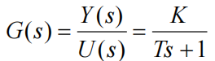
- 电压-位置模型：电压与位置的关系为二阶系统，由转速模型积分推导得到，开环传递函数为：
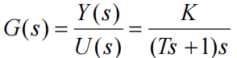
- 硬件在环控制原理
实验通过 QUARC 实时控制软件实现 Simulink 与 QUBE-SERVO3 电机的硬件交互，核心模块包括：
- HIL Initialise：硬件在环初始化模块，配置硬件类型为 qube_servo3_usb，建立软件与硬件的通信连接。
- HIL Write Analog：模拟量输出模块，向电机发送控制电压信号。
- HIL Read Encoder Timebase：编码器数据读取模块，通过转换系数 2π/512x4将编码器计数值转换为弧度（rad），经微分处理得到转速数据。

1.4 实验环境
- 硬件：QUBE-SERVO3 直流电机、USB 数据线、电源适配器。
- 软件：MATLAB/Simulink、QUARC 实时控制工具箱。

2. 实验步骤

2.1 实验准备与参数配置
- 连接 QUBE-SERVO3 电机与计算机，确保硬件连接稳定。
- 启动 MATLAB/Simulink，创建新模型，添加 QUARC 硬件驱动模块，配置 HIL Initialise 模块的硬件类型为 qube_servo3_usb。
- 配置仿真参数：仿真时间 0~10s，求解器类型为定步长，求解器选择 ode1（Euler），基础采样时间 0.002s。

2.2 电压-转速模型建立
- 搭建开环控制仿真与硬件访问模型，通过 HIL Write Analog 输出阶跃电压信号（如2V），通过 HIL Read Encoder Timebase 读取实际电机转速响应。
- 记录开环阶跃响应曲线，根据曲线辨识一阶惯性环节参数：稳态增益K = 稳态转速/输入电压，时间常数 T 取转速上升至稳态值63.2%对应的时间。
- 确定电压-转速传递函数为G(s)= 30.14 / (0.15s + 1)。
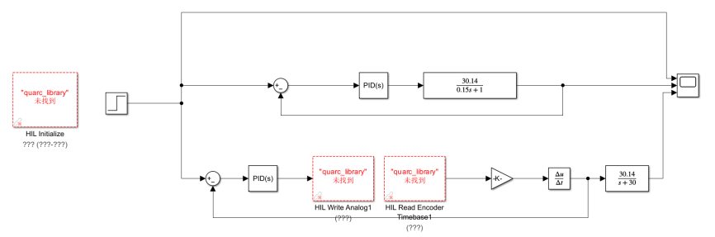

2.3 转速 PI/PID 控制设计与实现
- 仿真设计：搭建转速闭环控制仿真模型，将辨识得到的电机模型作为被控对象，加入 PI/PID控制器。
- 通过试凑法调整参数：
- PI 控制器：先调 Kp使响应快速接近稳态，再调 Ki 消除静差，最终确定 Kp=1.0，Ki=10。
- PID 控制器：在 PI 参数基础上，微调 Kd 抑制超调，最终确定 Kp=0.8，Ki=8，Kd=0.0001。

2.4 电压-位置模型建立与PD/PID 控制
- 模型推导：基于转速模型积分得到位置模型，传递函数为 G(s)= 30.14 / s(0.15s + 1)。
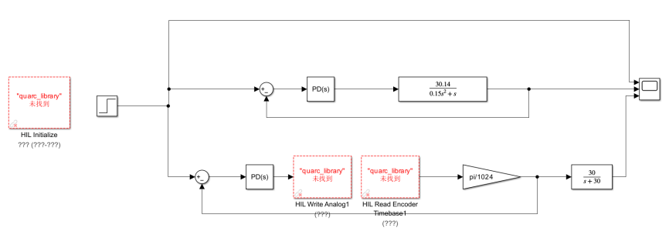
- 仿真设计：搭建位置闭环控制仿真模型，设计 PD/PID 控制器：
- PD 控制器：调整 Kp保证位置跟踪精度，调Kd抑制振荡，最终确定 Kp=2.5，Kd=0.1。
- PID 控制器：加入积分环节消除静差，确定 Kp=0.9，Ki=3，Kd=0.1。

3. 实验结果及分析

3.1 转速控制结果及分析
- PI控制器
- 参数设置：Kp=1.0，Ki=10。
- 超调量0.496%
- 实验曲线：
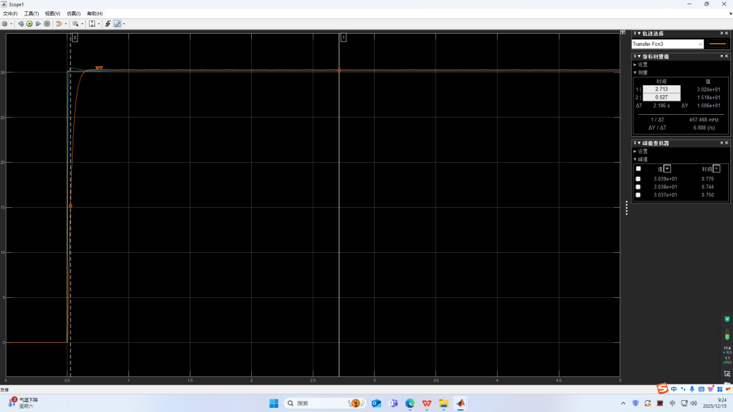
- PID控制器
- 参数设置： Kp=0.8，Ki=8，Kd=0.0001。
- 实验曲线：
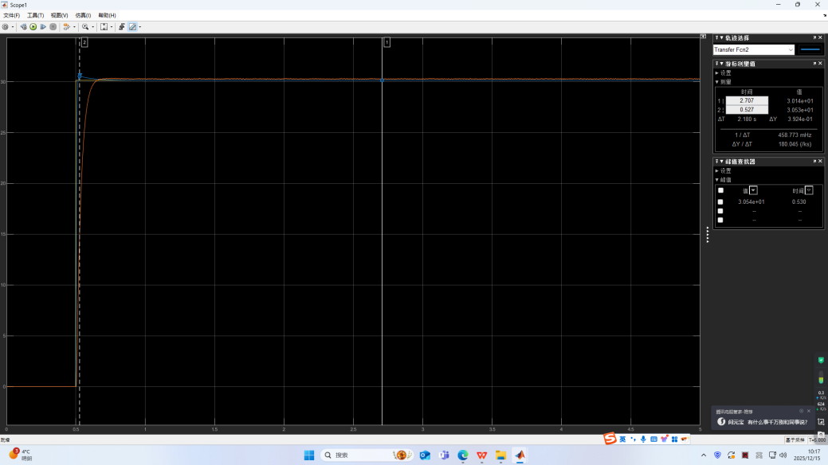
- 对比分析
- PID 控制的超调量小于 PI 控制，稳态时间更短，说明微分环节能有效抑制振荡、加快响应速度。
- 实际控制参数略大于仿真参数，因实际系统存在摩擦、噪声等非线性干扰，需增大比例增益和积分增益以补偿干扰影响。
- 两种控制方式均满足超调量≤3% 的要求，动态性能良好。

3.2 位置控制结果及分析
- PD控制器
- 参数设置：Kp=2.5，Kd=0.1。
- 超调量0.648%
- 实验曲线：
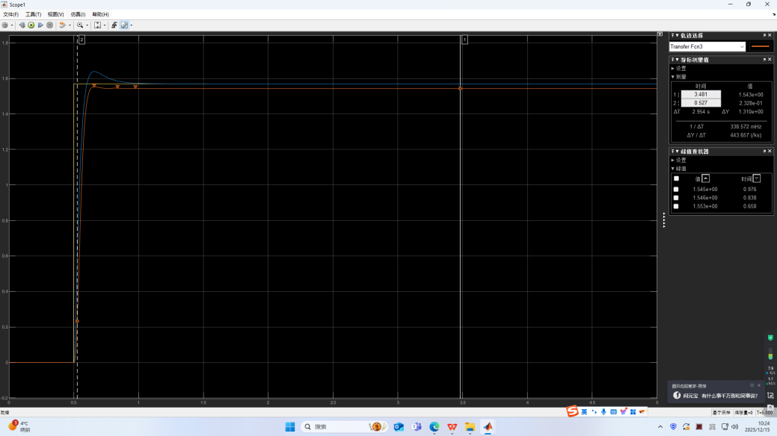
- PID控制器
- 参数设置：Kp=0.9，Ki=3，Kd=0.1。
- 实验曲线：
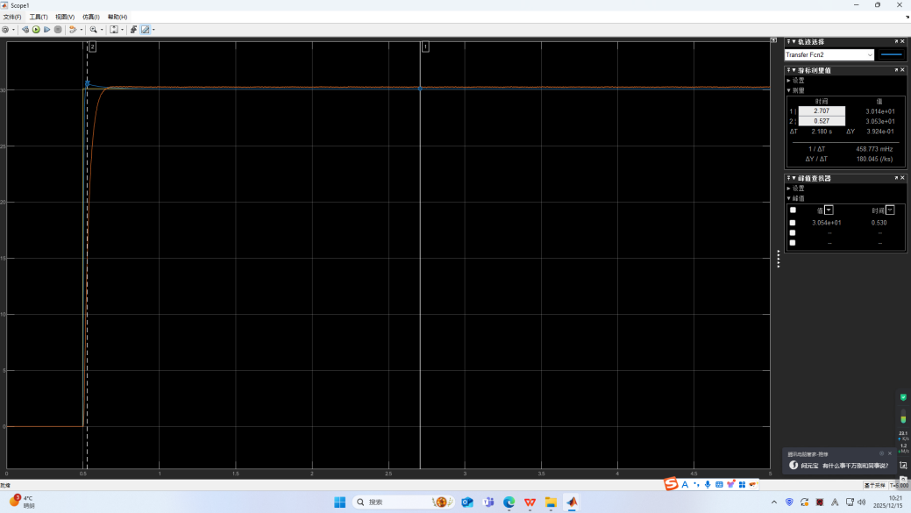
- 对比分析
- PID 控制的超调量和稳态时间均优于 PD 控制，积分环节消除了位置控制中的静差，提升了控制精度。
- 实际控制的超调量略高于仿真，因硬件存在机械阻尼变化、编码器测量噪声等因素，需微调比例和微分增益以平衡稳定性与响应速度。
- 两种控制方式均满足超调量≤10% 的要求，位置跟踪精度良好。

3.3 控制器性能对比总结
- PI 控制器：核心作用是消除稳态误差，适用于对稳态精度要求高、允许小幅超调的系统，但动态响应速度略逊于 PID 控制。
- PD 控制器：核心作用是抑制超调、提升动态稳定性，适用于二阶振荡系统（如位置控制、伺服系统），但无法消除静差，需配合系统本身的无静差特性使用。
- PID 控制器：综合 P、I、D 三环节优势，兼具快速响应、稳态无差和动态稳定的特点，适用于对动态性能和稳态精度均有较高要求的复杂系统，但参数整定相对复杂。

4. 思考题
1. 同一激励信号，在开环、转速闭环控制与位置闭环控制中有什么不同？
- 开环控制：输出完全依赖输入信号，无反馈调节机制，易受干扰（如负载变化、电压波动）影响，稳态误差大，动态响应差，无法保证控制精度。
- 转速闭环控制：通过反馈转速与设定值的误差调整输入，能抑制干扰对转速的影响，稳态误差小，响应速度快，动态性能稳定。
- 位置闭环控制：以位置误差为反馈信号，需通过积分环节或系统本身的积分特性实现位置无静差跟踪，相比转速闭环，系统阶数更高，对控制器参数整定要求更严格，需平衡超调量与稳态时间。
2. 相同的控制器参数在仿真与实际控制中效果不同，有哪些因素的影响？
- 系统建模误差：仿真模型基于理想一阶/二阶系统，忽略了实际电机的非线性因素（如摩擦、磁滞、饱和特性）。
- 硬件干扰：实际系统存在电源噪声、编码器测量误差、机械振动等干扰，仿真中未考虑此类因素。
- 参数辨识误差：实验辨识的模型参数（K、T）存在一定误差，导致仿真模型与实际电机特性不完全一致。
- 控制延迟：实际硬件存在信号传输延迟、采样延迟，仿真中假设为理想无延迟系统。
- 环境因素：温度变化会影响电机的电阻、电感等参数，导致实际特性偏离仿真模型。

5. 实验程序
function hil_position_control_example
board_type = 'qube_servo3_usb'; % use a QUBE-SERVO2-USB experiment
board_identifier = '0'; % use the first Q8 card in the system
clock = 0; % HARDWARE_CLOCK_0
frequency = 1000; % sampling frequency
sine_frequency = 0.5; % frequency of command signal (sine wave)
samples = -1; % run continuously (infinite)
samples_to_read = 1; % number of samples read on each call to hil_task_read
encoder_channels = 0; % encoder channel 0
analog_channels = 0; % analog output 0
digital_channels = 0; % digital output 0 (motor enable)
motor_enable = 1; % value to enable motor
tf = 10; % final time

samples_in_buffer = 0.1 * frequency; % number of samples in task's internal buffer (allow up to 0.1 second disruptions)
buffer_samples = 5 * frequency; % buffer 5 seconds worth of data for plotting
gain = 0.3; % proportional gain
command = 0;
buffer = zeros(buffer_samples, 3); % preallocate for efficiency
index = 1;
wrap = 0;
period = 1/frequency;
fprintf(1, 'This example controls the QUBE Servo3 USB experiment.\n');
fprintf(1, 'Running the controller for %.3f seconds.\n', tf);
[board, err] = quanser.hardware.hil.open(board_type, board_identifier);
if err == 0
time = 0;

[task, err] = board.task_create_encoder_reader(samples_in_buffer, encoder_channels);
if err == 0
board.set_encoder_counts(encoder_channels, 0);
board.write_digital(digital_channels, motor_enable);
task.start(clock, frequency, samples);
for time=0:period:tf
% Read next sample and produce next control output
count = task.read_encoder(samples_to_read);
position = double(count) * 360 / 2048; % convert counts to degrees
pos_error = command - position; % compute error in position
voltage = gain * pos_error; % apply proportional control
err = board.write_analog(analog_channels, voltage);
% Store data in a circular buffer
buffer(index,:) = [time, command, position];
if index == buffer_samples
index = 1;
wrap = 1;
else
index = index + 1;
end
% Compute command signal for next sampling instant
command = 45 * sin(2*pi*sine_frequency*time);
end
task.stop;
task.close;
end

if err < 0
hil_print_error(err);
end
% Turn off motor
board.write_analog(analog_channels, 0);
board.close;

if time > 0
fprintf(1, 'Controller has been stopped after %.3f seconds.\n', time);
% Unravel buffer
if wrap
buffer = [buffer(index:end,:); buffer(1:(index-1),:)];
else
buffer = buffer(1:index-1,:);
end
% Plot the position and command signal versus time
if coder.target('MATLAB')
% If running in MATLAB
figure(1);
plot(buffer(:, 1), buffer(:, 2:3));
legend('Command','Measured');
else
% If running in real-time
fprintf(1, ' Time Command Position\n')
for i=1:size(buffer, 1)
fprintf(1, '%8.3f %8.3f %8.3f\n', buffer(i, 1), buffer(i, 2), buffer(i, 3));
end
end
end
else
hil_print_error(err);
end

